AUTOEVALUCIÓN UNIDAD 1
GUIA N°5 “Historia, Geográfia y Cs. Sociales”

Nombre: |  |  |  | Curso: | 6° | Fecha
Puntaje Evaluación |  | 42 Pts. | Puntaje de corte (60%):
Puntaje obtenido: |  |  | Calificación:

INSTRUCCIONES: -Se recomienda usar un tiempo de 45 a 60 minutos para el desarrollo de esta autoevaluación.
- Se recomienda tener un lugar de estudio sin distracciones, para mejorar tu concentración
-Lea y relea la autoevaluación antes de responder.
- Esta guía no será con nota, pero es muy importante enviarlas dentro de un plazo d 10 días desde su publicación, es decir, el 09/06/2020
Recuerde: enviar vía mail a angelica.riquelme@elar.cl en el formato que le resulte más cómodo.

Objetivos: Explicar algunos elementos fundamentales de la organización democrática de Chile, incluyendo:
- la división de poderes del Estado - la representación a través de cargos de elección popular ... (OA 15)
- Comprender que todas las personas tienen derechos que deben ser respetados por los…, la comunidad y el Estado… y dar como ejemplo algunos artículos de la Constitución y de la Declaración Universal de los Derechos Humanos. (OA 17)
- Explicar que los derechos generan deberes y responsabilidades en las personas e instituciones, y lo importante que es cumplirlos para la convivencia social y el bien común. (OA 18)
- Proponer y fundamentar distintas formas en que la sociedad puede proteger a las personas de situaciones en las que no se respetan sus derechos. (OA 19)
Contenidos: - Democracia - Poderes del Estado - Cargos de elección popular - La Declaración Universal de los Derechos Humanos. - Derechos, deberes y responsabilidades de las personas y las instiruciones.

I . Lee atentamente cada pregunta y encierra en un círculo la alternativa correcta. (18 pts.)
1. La importancia del derecho a la ciudadanía de acuerdo a la Constitución Política de Chile es que:
A. Otorga la facultad para votar en las elecciones presidenciales y parlamentarias.
B. La persona es reconocida como chilena o chileno ante el Estado.
C. Permite que la persona pueda atenderse en los servicios de salud del Estado.
D. Favorece a quienes tienen menos recursos para la compra de una vivienda.

2. De acuerdo a la Constitución Política, Chile es un Estado unitario, esto significa que:

A. Cada región cuenta con un gobierno independiente o autónomo.
B. Se dictan leyes en cada una de las regiones y eligen a los intendentes.
C. Existe una constitución y un gobierno que rige para todo el país.
D. Los alcaldes son elegidos por los electores inscritos en su comuna.
Lee el siguiente texto y responde la pregunta N°3:
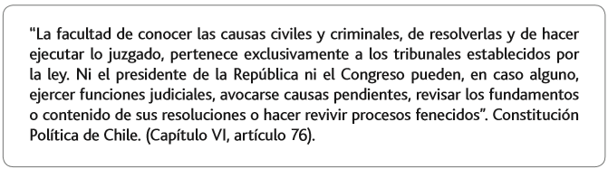

3. ¿A qué organismo del Estado pertenece la función descrita en el texto?
A. A la Cámara de Diputados.
B. Al presidente de la República.
C. Al Senado.
D. Al Poder Judicial.

4. Una de las principales atribuciones del Congreso Nacional es:

A. Gobernar el país.
B. Nombrar a los funcionarios públicos.
C. Aprobar las leyes.
D. Administrar la justicia.

5. ¿Cuál es el poder que es el encargado de administrar el Estado, y según si el régimen de gobierno del país es presidencialista o parlamentario, se compone de diferentes organismos o personas?

A. Poder ejecutivo
B. Poder legislativo
C. Poder judicial
D. Poder absoluto

6. Es el encargado de la elaboración de las leyes que rigen la Nación. Actúa a través del Parlamento o Congreso Nacional. ¿Qué poder se está describiendo?

A. Poder ejecutivo
B. Poder legislativo
C. Poder judicial
D. Poder absoluto

7. ¿Qué poder tiene como misión esencial administrar justicia, estableciendo lo que es justo para cada caso en particular que le toca conocer y fallar?

A. Poder ejecutivo
B. Poder legislativo
C. Poder judicial
D. Poder absoluto

8. ¿Cuál es el máximo tribunal en nuestro país que representa al Poder Judicial?

A. La Corte Suprema.
B. La cámara de diputado
C. La cámara de senadores
D. El presidente de la república

9. ¿Quién es la máxima autoridad del país?

A. Presidente del senado
B. Presidente de la cámara de de diputados
C. Presidente de la república
D. Presidente de la corte suprema

10. El sistema político chileno presenta las siguientes características de un régimen representativo:

A. Se eligen de modo indirecto las autoridades de los poderes ejecutivo, legislativo y judicial.
B. Solo se requiere tener mayoría de edad para ser elegido presidente de la República.
C. Se elige al presidente de la República, senadores y diputados a través de elecciones periódicas.
D. Se eligen todos los cargos de las autoridades regionales, provinciales y municipales.

11. Sobre la base de lo establecido en la Constitución Política de Chile, el responsable de resguardar el orden y la seguridad pública es:

A. La escuela.
B. El Estado.
C. La familia.
D. Las personas.

- ¿Cuál de las siguientes es una conducta honesta?

A. Grabar películas en CD para no comprar la original.
B. Copiar de internet un trabajo hecho por otra persona.
C. Presentar un trabajo hecho por un compañero de curso.
D. Usar en un trabajo un texto de otro autor citando la fuente.

- Alicia, miembro del equipo de vóleibol de su escuela, quedó de llegar a las 8 de la mañana el sábado para participar en un campeonato, pero se quedó dormida y no asistió. La actitud de Alicia demostró falta de:
A. Tolerancia.
B. Veracidad.
C. Honestidad.
D. Responsabilidad.

- La institución que se encarga del cumplimiento de los derechos de los niños y niñas a nivel mundial es:
A. La Unicef.
B. La Junaeb.
C. El Mineduc.
D. El Congreso.

- La institución que se encarga de entregar becas, alimentos y utiles escolares a niños y niñas de Chile es:
A. La Unicef.
B. La Junaeb.
C. El Mineduc.
D. El Congreso.

- ¿Qué problema directo se generaría en la sociedad al NO respetar los derechos humanos?
A. Crisis económica.
B. Abuso de poder.
C. Igualdad ante la ley.
D. cuidado del medio ambiente.

- ¿Cuál de los siguientes es un deber de los niños y niñas?

A. Respetar a todas las personas.
B. Recibir socorro en primer lugar.
C. Disfrutar de juegos y recreación.
D. Recibir alimentación y vestimenta.

- ¿Cuál de los siguientes NO es un deber de los niños y niñas?

A. Trabajar para ganar dinero.
B. Cuidar sus útiles escolares.
C. Estudiar y hacer sus tareas.
D. Mantener su pieza ordenada.
II. Completa las siguientes actividades
- Según la constitución de chile responde con una V si es verdadero y un F si consideras que es falso. (7 pts.)
A._____ Es la ley fundamental más importante que establece el marco jurídico de la organización y del funcionamiento del Estado
B._____ Dice que las personas están al servicio del Estado
C._____ La Constitución política de Chile organiza los poderes del Estado y establece los derechos y garantías constitucionales.
D._____ Establecen la división de poderes.
E._____ Determinan elecciones de autoridades estatales autoritarias y sin regulas jurídicamente
F._____ Establecen que las autoridades no tienen responsabilidad frente al pueblo y a los demás poderes del Estado.
G._____ Chile es un Estado unitario, organizado como República democrática, cuyo territorio se divide en regiones.

- completa el siguiente mapa conceptual. (6 pts.)
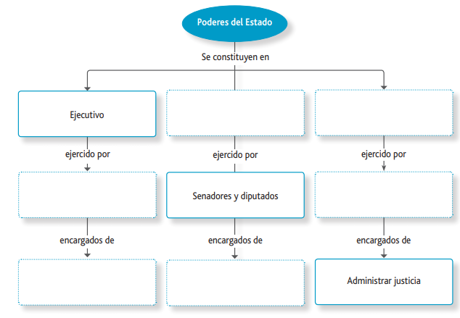

- Coloque en la columna b el numero que los conceptos que aparecen en la columna a según corresponda. (5 pts.)

COLUMNA A | COLUMNA B
- Michelle Bachelet  - Congreso nacional  - Derechos humanos  - Constitución  - concejales | ___ Todos los seres humanos nacen libres e iguales en dignidad y derechos.  ___ Presidenta de chile por un periodo de 4 años.  ___ hacer efectiva la participación de los vecinos de la comuna y aprobar los proyectos comunales.  ___ Principios y valores democráticos que sustentan a la sociedad chilena.  ___ lugar donde se aprueban y rechazan las leyes en nuestro país

- Completa el siguiente cuadro resumen. (6 pts.)

PODERES DEL ESTADO | ¿CUÁL ES LA PRINCIPAL FUNCIÓN? | ¿QUIÉNES LO INTEGRAN?
EJECUTIVO
LEGISLATIVO
JUDICIAL

